Pedido de Informações nº. _____/2015

Excelentíssimo Senhor
Presidente da Câmara Municipal de Vereadores
Gilberto da Conceição Cezar
Canela/RS

Senhor Presidente.

Os Vereadores signatários, no uso de suas atribuições legais e regimentais, solicitam que após aprovado em Plenário seja encaminhado à Administração Municipal PEDIDO DE INFORMAÇÕES para que seja informado:

Em relação ao destino dos resíduos, entulhos de obras e podas de arvore:

- Desde quando a empresa GERAL não esta mais executando o trabalho de recolhimento;
- Existe um projeto de regularização;
- Quais as providencias tomadas durante este período de não recolhimento;
- Copia do processo administrativo de regularização deste problema.

JUSTIFICATIVA:

Segundo relatos feitos a este vereador de que a empresa GERAL, não esta fazendo mais o recolhimento de resíduos de entulho no município, venho solicitar estas informações, para poder informar os munícipes, quais as providencias que estão sendo tomas e como elas devem proceder no descarte destes resíduos.
Desde já agradeço a atenção e aguardo as informações.

Câmara Municipal de Canela/RS, 21 de janeiro de 2015.

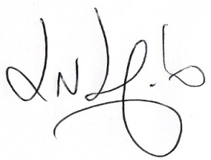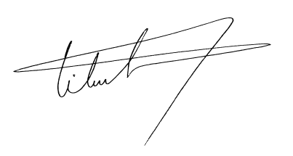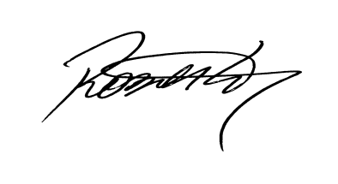
Luciano Melo Vilmar Santos Roberto Grulke Vereador PMDB Vereador PMDB Vereador PMDB

